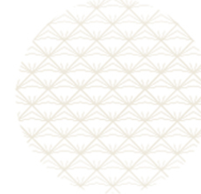

講師　荻田　清さん

**梅花女子大学名誉教授**

**大阪府立上方演芸資料館運営懇話会**

**資料整理・活用部会部会長**

**編著書：「上方落語　流行唄の時代」ほか**

**上方演芸講演会**

**「なつかしの浪曲資料」**

**～大阪府立上方演芸資料館（ワッハ上方）の収蔵資料から～**

**入館・参加**

**無料!！**

**大阪府立上方演芸資料館（愛称「ワッハ上方」）は、大阪のアイデンティティの一つである「笑い」をはじめとする上方演芸の歴史、素晴らしさを広く発信している施設です。**

**より多くの皆様に上方演芸に親しんでいただくため、収蔵資料を活用した講演会を開催するほか、関連する資料も展示します。**

**今回の講演会では、テレビやラジオ各局で番組放送されていた昭和30年代の浪曲をテーマに「全日本浪曲技芸士番付」に掲載された三代目吉田奈良丸、冨士月子など上方演芸殿堂入りした浪曲師をはじめ、浪曲の歴史について当時の書籍や音源を紹介しながら解説します。**

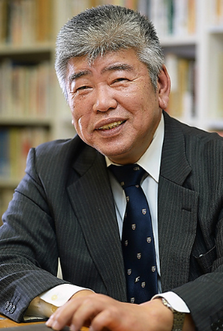

**■日　時　　　令和4年1月8日（土曜日）14時から15時30分まで**

**■場　所　　　ワッハ上方（大阪府立上方演芸資料館）**

**大阪市中央区難波千日前12-7　YES・NAMBAﾋﾞﾙ７階**

**■定　員　　　１５名（電話、メールで受付を行います。）**

**■お問い合せ　大阪府立上方演芸資料館(休館日 毎週月曜日)**

**・担当窓口　電話 06-6631-0884**

**メールアドレス　bunka-g11@sbox.pref.osaka.lg.jp**



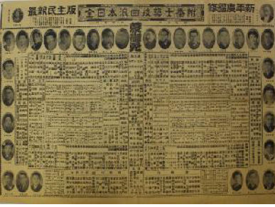**「全日本浪曲技芸士番付」**

